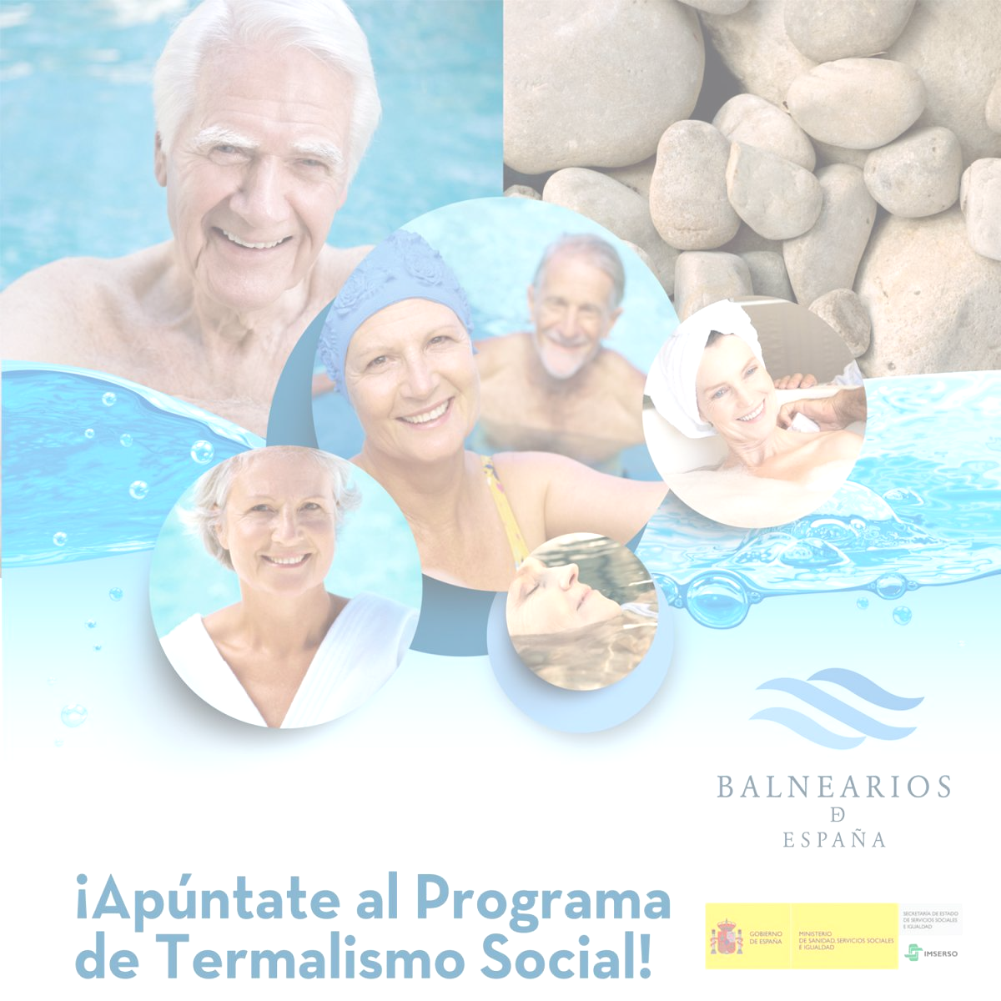
TERMALISMO SOCIAL IMSERSO 2022

- Turnos FEBRERO - AGOSTO, ambos inclusive:
  - Hasta el 31 de Diciembre de 2021.
- Turnos SEPTIEMBRE - DICIEMBRE, ambos inclusive:
  - Hasta el día 15 de mayo de 2022.
MÁS INFORMACIÓN:
- En la página web del IMSERSO. Se recomienda la presentación de solicitudes por medios electrónicos a través de la sede electrónica del Imserso.

EN LOS SERVICIOS SOCIALES DE SU LOCALIDAD

- TELEFONO CENTRO OPERATIVO 926/356261

